

Informatica Aplicata

Dezvoltarea jocurilor video
Learning Unit 1:
Pugaci Diana
pugaci.diana@gmail.com

Introducere în dezvoltarea jocurilor video

Cuprins
1. Ce este un joc video? 5
Caracteristici fundamentale: 5
1. Interactivitate 5
2. Reguli și mecanici 6
3. Scop și progres 7
4. Feedback (răspunsul sistemului) 8
5. Imersiune (pătrundere în lumea jocului) 9
1) Nivel superficial (Imersiune minimă / Atenție de suprafață) 10
2) Nivel funcțional (Imersiune mecanică / Prin control) 11
3) Nivel emoțional-narativ (Imersiune afectivă și povestită) 11
4) Imersiune totală (Prezență completă / Imersiune profundă) 12
● Clasificare generală 12
2. Clasificare după perspectivă vizuală 14
3. Clasificare după complexitate și structură 14
4. Clasificare după tipul de jucători (audiență) 15
5. Clasificare tematică (conținut) 15
Ce sunt jocurile Single-Player? 16
Ce sunt jocurile Multiplayer? 17
2. Evoluția industriei jocurilor video și impactul socio-cultural 18
1. Epoca pionieratului (anii ’70 – începutul anilor ’80) 18
1. Epoca de aur (anii ’80 – începutul anilor ’90) 19
2. Revoluția 3D (anii ’90 – începutul anilor 2000) 19
3. Era conectivității (2000–2010) 20
4. Era digitală și mobilă (2010–prezent) 20
2) Impactul socio-cultural al jocurilor video 21
2. Rolul și funcțiile unui motor de joc în dezvoltarea digitală interactivă 23
1. Randare grafică (2D/3D) 23
2. Fizică și coliziuni 23
3. Scripting și logică de joc 23
4. Gestionarea scenei și a obiectelor 24
5. Sistem audio 24
6. Interfață grafică (UI/UX) 24
7. Sisteme de animație 24
8. Optimizare și performanță 24

Rezultatele învățării preconizate a fi atinse: RÎ1; RÎ2; RÎ3
Cunoștințe / unități de conținut | Abilități | Responsabilitate și autonomie
Termeni-cheie:  joc video, gameplay, genuri de jocuri, motor de joc, interactivitate, Unity.  Unități de conținut:  Subteme:  - Definirea conceptului de joc video și analiza componentelor sale fundamentale.  - Clasificarea jocurilor în funcție de stil, perspectivă și complexitate (2D, 3D, genuri).  - Evoluția industriei jocurilor video și impactul socio-cultural al acestora.  - Rolul și funcțiile unui motor de joc în dezvoltarea digitală interactivă.  - Prezentare introductivă a mediului de dezvoltare Unity și justificarea alegeri.  Activități de laborator:  - Instalarea și configurarea Unity Hub și a versiunii LTS recomandate.  - Crearea unui prim proiect Unity 3D.  - Explorarea interfeței Unity Editor și familiarizarea cu elementele de bază.  - Importul asseturilor din Asset Store.  - Crearea unei scene simple cu obiecte 3D primitive.  - Resurse suplimentare pentru obținerea de obiecte. | ✓ Se identifică structura de bază a unui joc video și se clasifică jocurile după gen, perspectivă și mecanici.  ✓ Se explică rolul și funcțiile motoarelor de joc în procesul de dezvoltare digitală.  ✓ Se instalează și se configurează Unity pentru dezvoltarea unui proiect 3D.  ✓ Se explorează și se utilizează interfața editorului Unity pentru a crea o scenă interactivă.  ✓ Se utilizează resurse suplimentare (Asset Store, modele gratuite) pentru dezvoltarea scenei. | ✓ Manifestează interes față de domeniul jocurilor video și aplică concepte teoretice în practică.  ✓ Lucrează cu autonomie în instalarea și configurarea mediului de dezvoltare.  ✓ Colaborează eficient cu colegii în activitățile practice din laborator.  ✓ Propune exemple proprii de jocuri și reflectă asupra alegerilor de design și stil vizual.

Ce este un joc video?
Un joc video este o aplicație software interactivă, concepută pentru a oferi o experiență digitală de divertisment. Esența jocului video constă în interacțiunea dintre jucător și sistemul digital, guvernat de un set de reguli prestabilite, care pot include obiective, provocări și recompense.
Jocurile video combină elemente vizuale (grafică), sonore (muzică și efecte), narative (povești) și mecanici (gameplay) pentru a crea o experiență imersivă și uneori competitivă.

Caracteristici fundamentale:
- Interactivitate – utilizatorul nu este doar spectator, ci participant activ.
- Reguli și mecanici – fiecare joc are un sistem intern care definește ce este permis și ce nu.
- Obiectiv – majoritatea jocurilor propun o sarcină sau o serie de sarcini.
- Feedback constant – prin scor, progres vizual, sunete sau reacții ale mediului de joc.
- Imersiune – jucătorul este „transportat” într-un univers alternativ.

Interactivitate
Jucătorul influențează direct desfășurarea jocului prin acțiunile sale – mișcări, alegeri, strategii. Acest lucru diferențiază jocurile video de film sau literatură, unde utilizatorul este pasiv.
Exemplu:
În Detroit: Become Human, jucătorul face alegeri în dialoguri care influențează cursul poveștii. O decizie poate duce la moartea unui personaj, alta – la salvarea lui.
Interactivitatea creează sentimentul de implicare. Jucătorul devine parte din lume, nu doar un observator. Chiar și în jocuri simple precum Tetris sau Flappy Bird, fiecare acțiune contează
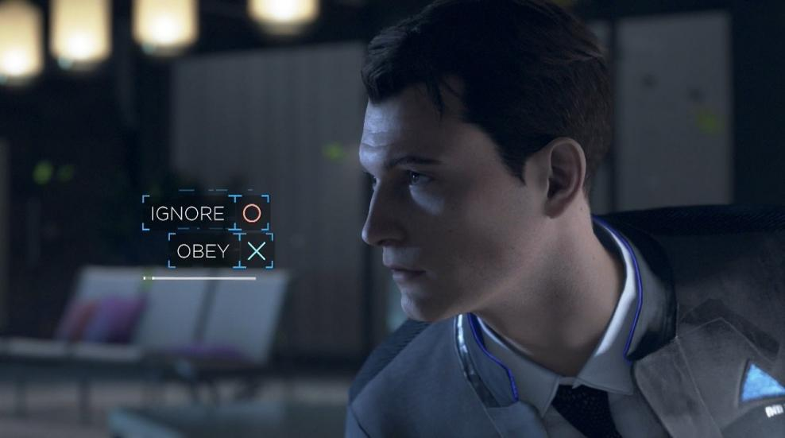
Figure 1 Detroit: Become Human Figure 2

Reguli și mecanici
Fiecare joc are un set de reguli și o logică internă a interacțiunilor. Mecanica definește ce poate face jucătorul și cum reacționează lumea la aceste acțiuni.
Exemplu:
În Super Mario Bros., regulile sunt simple: ajungi la finalul nivelului, evită inamicii. Mecanici de bază: săritura, alergarea, colectarea monedelor și a power-up-urilor.
Regulile oferă structură și provocare. În jocuri de strategie ca StarCraft, mecanicile devin mai complexe: construirea unei baze, gestionarea resurselor, controlul armatei.
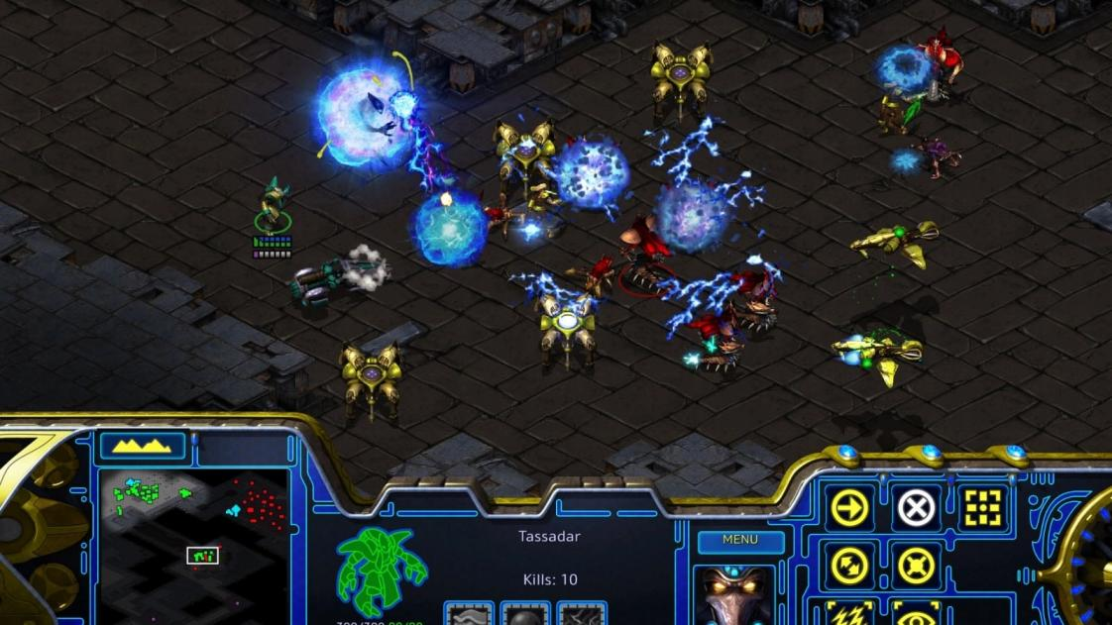
Figure 3 Super Mario Bros

Scop și progres
Majoritatea jocurilor oferă un obiectiv – să câștigi o rundă, să termini o misiune, să dezlegi o enigmă sau să salvezi un personaj.
Exemplu:
În The Legend of Zelda: Breath of the Wild, scopul principal este înfrângerea lui Ganon. Dar jocul oferă și sute de activități secundare.
Scopul motivează. Poate fi liniar (ex. Call of Duty) sau deschis (ex. Minecraft, unde jucătorul decide ce vrea să facă). Progresul susține angajamentul și satisfacția.
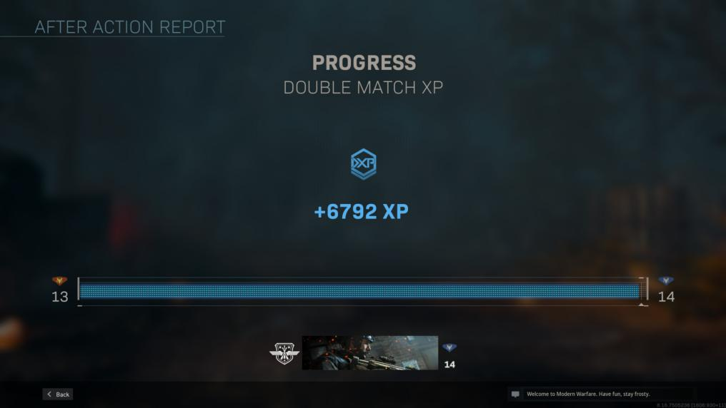
Figure 4 The Legend of Zelda

Feedback (răspunsul sistemului)
Jocul oferă în mod constant feedback: prin sunet, imagine, scor, reacțiile lumii din joc. Asta îl ajută pe jucător să înțeleagă efectul acțiunilor sale.
Exemplu:
În Dark Souls, când jucătorul este lovit, ecranul se înroșește, personajul scoate un sunet de durere, iar bara de viață scade.
Feedback-ul este esențial pentru învățare și adaptare. Fără el, jucătorul s-ar simți pierdut. Jocurile bine proiectate oferă feedback vizual, sonor și funcțional în timp real.
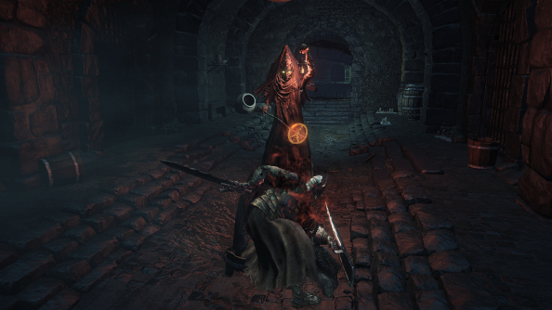
Figure 5 Dark Souls

Imersiune (pătrundere în lumea jocului)
Imersiunea reprezintă gradul în care jucătorul se simte „cufundat” în lumea jocului, uitând de realitate.
Exemplu:
În Half-Life: Alyx (VR), jucătorul interacționează cu mediul cu propriile mâini, aude sunete realiste și se uită în jur ca și cum ar fi prezent fizic în acel univers.
Imersiunea este rezultatul combinației dintre grafică realistă, sunet, poveste și control intuitiv. Chiar și în jocuri 2D simple, dacă atmosfera e bine realizată, jucătorul poate simți o conexiune emoțională puternică.
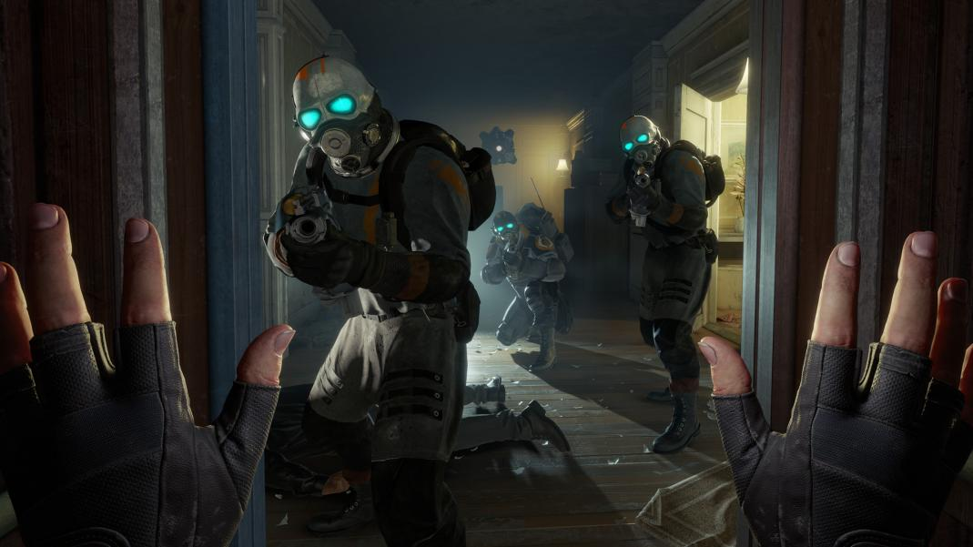
Figure 6 Half-Life: Alyx (VR)

Nivel superficial (Imersiune minimă / Atenție de suprafață)
Jucătorul este conștient că joacă, dar implicarea este slabă – atenția sa se poate dispersa ușor.
- Descriere: Interacțiunea este ocazională. Jucătorul poate juca automat sau în paralel cu alte activități.
- Exemple: 2048, Candy Crush, Clicker Heroes – jocuri casual, repetitive.
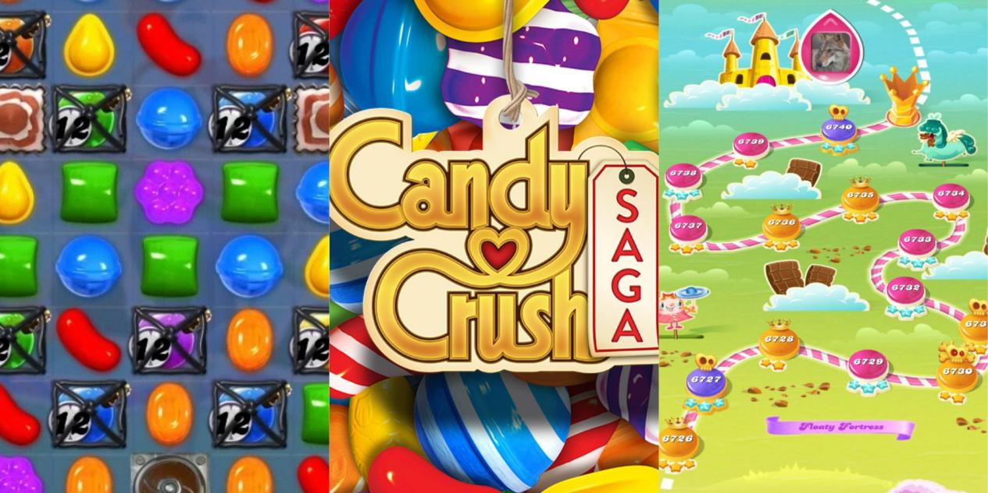
Figure 7 Candy Crush

Nivel funcțional (Imersiune mecanică / Prin control)
Jucătorul este implicat activ în acțiuni și în control, dar încă are o distanță între sine și lumea jocului.
- Descriere: Implicarea vine din provocările gameplay-ului, reacții rapide, coordonare, reguli clare.
- Exemple: Tetris, FIFA, StarCraft, Rocket League – jucătorul este concentrat pe performanță.
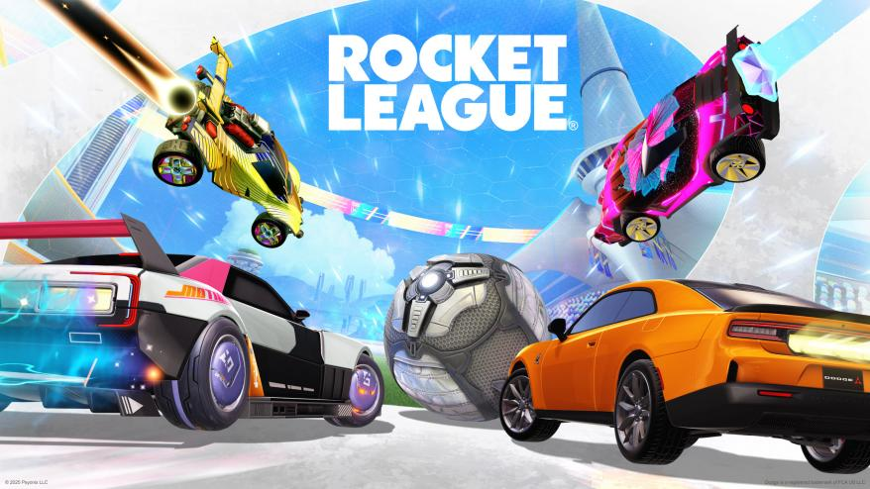
Figure 8 Rocket League

Nivel emoțional-narativ (Imersiune afectivă și povestită)
Jucătorul empatizează cu personajele și este atras de povestea jocului.
- Descriere: Jucătorul se atașează de personaje, așteaptă cu interes următorul capitol, este afectat emoțional.
- Exemple: Life is Strange, The Walking Dead, Firewatch – jocuri narative și cu decizii morale.
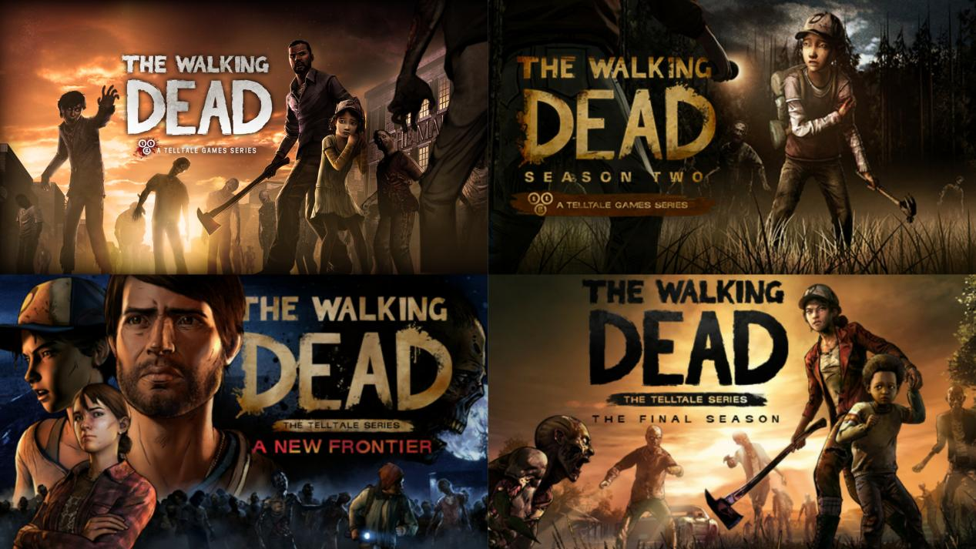
Figure 9 The Walking Dead

Imersiune totală (Prezență completă / Imersiune profundă)
Jucătorul uită de realitate și se simte complet prezent în lumea jocului.
Descriere: Percepția lumii reale se estompează. Jucătorul se simte „acolo”, în spațiul virtual.
Exemple:
Half-Life: Alyx (realitate virtuală)
Skyrim cu moduri și sunet ambiental
Red Dead Redemption 2 cu căști și fără HUD
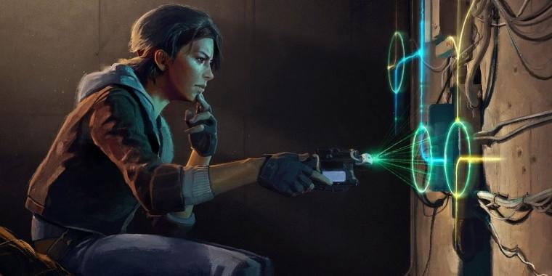
Figure 10 Half-Life: Alyx
- Clasificare generală
- Clasificare după stilul de joc (gameplay)
Aceasta este una dintre cele mai comune și utile clasificări, deoarece definește modul în care jucătorul interacționează cu jocul.
- Action / Acțiune
Rapiditate, reflexe, luptă în timp real.
Exemple: Doom, Devil May Cry, Cuphead
- Adventure / Aventură
Explorare, rezolvare de puzzle-uri, poveste.
Exemple: The Legend of Zelda, Life is Strange
- RPG (Role Playing Game) / Jocuri de rol
Personaje evolutive, inventar, decizii morale, statistică.
Exemple: Skyrim, The Witcher 3
- Strategy / Strategie
Gândire pe termen lung, tactică, control asupra unor unități sau orașe.
Exemple: Civilization VI, StarCraft
- Simulation / Simulare
Reproducerea realității sau a unui proces.
Exemple: The Sims, Flight Simulator, Farming Simulator
- Puzzle / Logică
Provocări mentale, logică, rezolvarea de probleme.
Exemple: Tetris, Portal
- Sports & Racing / Sport și curse
Competiție, performanță fizică, sporturi virtuale.
Exemple: FIFA, NBA 2K, Forza Horizon
- Horror / Supraviețuire
Atmosferă tensionată, frică, resurse limitate.
Exemple: Resident Evil, Outlast

Clasificare după perspectivă vizuală
Cum este „văzută” lumea jocului? Acest aspect afectează direct imersiunea și controlul.
Perspectivă | Descriere | Exemplu
2D | Vedere laterală sau de sus | Super Mario Bros.
Isometrică | Unghi de 45°, 3D simulat | Diablo, Age of Empires
3D – persoana I | Prin ochii personajului | Call of Duty, Skyrim
3D – persoana a III-a | Camera în spatele personajului | Assassin’s Creed
VR (realitate virtuală) | Vedere completă în 360°, mișcare liberă | Half-Life: Alyx

Clasificare după complexitate și structură
- Casual
Simplu de înțeles, sesiuni scurte, public larg.
Exemple: Candy Crush, Angry Birds
- Hardcore
Dificultate mare, învățare profundă, dedicare.
Exemple: Dark Souls, Escape from Tarkov
- Open-world
Explorare liberă, misiuni multiple, fără traseu fix.
Exemple: GTA V, Breath of the Wild
- Linear / Scriptat
Progres controlat de poveste și niveluri în ordine.
Exemple: Uncharted, Call of Duty

Clasificare după tipul de jucători (audiență)
- Single-player – un singur jucător, focus pe poveste și experiență personală.
- Multiplayer local – doi sau mai mulți jucători la același dispozitiv.
- Online multiplayer – jocuri pe servere, în echipe sau PvP (Fortnite, League of Legends).
- Co-op – colaborare în echipă (It Takes Two, Left 4 Dead).
- Educaționale – dezvoltă abilități sau transmit cunoștințe (Minecraft Education, Brain Training).

Clasificare tematică (conținut)
- Fantezie – lumi imaginare: World of Warcraft
- SF (Science Fiction) – viitor, roboți: Mass Effect
- Istoric – bazat pe evenimente reale: Assassin’s Creed
- Realist contemporan – decor urban/actual: GTA, Watch Dogs
- Stil artistic stilizat – desene animate, low poly: Journey, Hades
- Jocuri single-player vs. Multiplayer

Ce sunt jocurile Single-Player?
Jocurile single-player sunt proiectate pentru a fi jucate de o singură persoană. Accentul cade pe poveste, explorare, rezolvare de misiuni și experiență individuală.
Caracteristici:
Poveste liniară sau ramificată
Control complet al mediului de joc
Fără influență din partea altor jucători
Pauză/relaxare oricând
Exemple populare:

The Witcher 3: Wild Hunt
God of War
Hollow Knight
Red Dead Redemption 2 (mod story)
Avantaje:
Imersiune narativă profundă
Fără dependență de conexiune la internet
Poate fi jucat în ritmul propriu
Mai mult control asupra experienței
Dezavantaje:
Rejucabilitate mai redusă
Lipsă de interacțiune socială

Ce sunt jocurile Multiplayer?
Jocurile multiplayer implică doi sau mai mulți jucători, conectați local sau online, care interacționează în timp real în același joc.
Tipuri de multiplayer:
    - Local multiplayer (split screen sau pe același dispozitiv): Overcooked, Mortal Kombat
    - Online multiplayer: Fortnite, Valorant, League of Legends
    - Co-op (cooperativ): It Takes Two, Left 4 Dead, Minecraft

    - MMORPG: World of Warcraft, Final Fantasy XIV
Caracteristici:
- Interacțiune în timp real
- Competiție sau cooperare
- Evoluție constantă a conținutului
- Comunicare vocală sau text
Avantaje:
Socializare și lucru în echipă
Diversitate mare a gameplay-ului
Provocări dinamice (inclusiv PvP)
Rejucabilitate ridicată
Dezavantaje:
Necesită conexiune stabilă la internet
Timp lung de învățare/adaptare
Toxicitate sau comportament negativ în comunități
Poate cauza dependență socială

Evoluția industriei jocurilor video și impactul socio-cultural
Industria jocurilor video a evoluat spectaculos în ultimele decenii, trecând de la experimente tehnice simple la un sector cultural, economic și social de miliarde de dolari. Transformările au fost determinate de progresul tehnologic, schimbările sociale și nevoia crescândă de forme interactive de divertisment.
- Evoluția industriei jocurilor video

Epoca pionieratului (anii ’70 – începutul anilor ’80)
Această perioadă a fost marcată de primele încercări comerciale în domeniu. Jocuri precum Pong sau Breakout au introdus ideea de interactivitate digitală într-un context de divertisment. Arcade-urile au devenit spații populare în rândul tinerilor, iar primele console precum Atari 2600 au adus jocurile în sufrageria familiei.
Primele jocuri comerciale: Pong (1972), Space Invaders (1978)
Lansarea primelor console: Atari 2600
Popularizarea jocurilor arcade
Caracteristici: grafică simplă, reguli de bază, accent pe scor

Epoca de aur (anii ’80 – începutul anilor ’90)
Aceasta a fost perioada în care companiile japoneze precum Nintendo și SEGA au revoluționat piața cu titluri inovatoare și personaje iconice (Mario, Sonic). Jocurile au început să includă povești și identități vizuale memorabile. Apare Game Boy, iar ideea de „joc portabil” capătă valoare practică și comercială.
Apariția Nintendo, SEGA, Game Boy
Primele jocuri cu poveste și personaje iconice: Super Mario Bros., The Legend of Zelda
Introducerea jocurilor portabile
Impact: formarea unei culturi de gameri, primele mascote globale (Mario, Sonic)

Revoluția 3D (anii ’90 – începutul anilor 2000)
Grație consolelor precum Sony PlayStation și Nintendo 64, industria a trecut de la jocuri 2D la experiențe 3D. A apărut ideea de joc cinematic – combinația între gameplay și poveste. Titluri precum Tomb Raider, Metal Gear Solid sau Final Fantasy VII au introdus personaje mai profunde și universuri credibile, modelând gusturile jucătorilor moderni.
Lansarea consolelor 3D: PlayStation, Nintendo 64
Jocuri complexe cu grafică 3D: Tomb Raider, Final Fantasy VII, Half-Life
Începutul jocurilor online și multiplayer local
Schimbare majoră: jocurile devin mai cinematice și narative

Era conectivității (2000–2010)
Internetul a schimbat complet structura industriei. Jocurile online au permis apariția MMORPG-urilor (World of Warcraft) și a competițiilor globale. De asemenea, apar tot mai multe jocuri indie, dezvoltate de echipe mici, dar cu idei puternice (Braid, Limbo). Gamingul devine și rețea socială, nu doar o experiență personală.
Boom-ul internetului: apariția MMORPG-urilor (World of Warcraft)
Consola devine un hub multimedia (Xbox Live, PSN)
Primele jocuri indie cu impact global (Braid, Limbo)
Consecință: gamingul devine rețea socială, industrie creativă

Era digitală și mobilă (2010–prezent)
Jocurile mobile domină azi o mare parte din piață, datorită accesibilității. Titluri precum Clash of Clans sau PUBG Mobile au milioane de jucători activi zilnic. Totodată, au apărut platforme de streaming ca Twitch și YouTube Gaming, unde jucătorii devin și creatori de conținut. Apar tehnologiile VR și AR, care deschid noi forme de imersiune.
Dominanța jocurilor mobile (Angry Birds, Clash of Clans, Candy Crush)
Expansiunea e-sportului și streaming-ului (Twitch, YouTube Gaming)
Realitatea virtuală și augmentată: Beat Saber, Pokemon Go
Jocuri ca platforme sociale: Fortnite, Roblox

Jocurile devin omniprezente – educație, cultură, comunicare
Jocurile video nu mai sunt doar produse de divertisment. Ele au devenit un instrument cultural, educațional și chiar politic, influențând modul în care generațiile tinere interacționează cu lumea.

Impactul socio-cultural al jocurilor video
- Educațional și cognitiv
Studiile arată că jocurile pot îmbunătăți gândirea logică, coordonarea, memoria și capacitatea de a lua decizii sub presiune. Aplicațiile educaționale precum Minecraft: Education Edition permit predarea de noțiuni de știință, istorie, matematică sau arhitectură într-un mod interactiv și colaborativ.
Jocurile îmbunătățesc gândirea strategică, reflexele, memoria.
Aplicații în educație: Minecraft: Education Edition, simulatoare de știință și istorie.
- Social și comunitar
Jocurile multiplayer permit interacțiunea între oameni din culturi diferite, dezvoltând abilități sociale și spirit de echipă. E-sporturile au devenit o industrie globală, cu turnee internaționale, milioane de spectatori și sponsorizări corporative. Totodată, jocurile au ajutat persoane cu dizabilități sau izolate să se conecteze și să se exprime într-un mediu sigur.
Formarea de comunități globale în jurul jocurilor (World of Warcraft, Valorant)
E-sportul devine industrie (competiții, echipe, sponsorizări)
Jocurile ajută la integrarea socială și combaterea izolării
- Cultural și artistic
Jocurile video sunt recunoscute tot mai mult ca o formă de artă. Ele combină muzica, literatura, cinematografia, arhitectura și programarea într-un produs interactiv. Jocuri precum Journey, Gris sau Shadow of the Colossus au fost lăudate pentru profunzimea estetică și emoțională.
Jocurile ca formă de artă interactivă (vizual, auditiv, narativ)
Mesaje culturale și politice transmise prin jocuri (This War of Mine, Papers, Please)
- Controverse și critici
Totuși, odată cu creșterea influenței jocurilor, au apărut și critici: promovarea violenței, conținutul inadecvat, riscul de dependență, microtranzacțiile sau practicile de tip „pay-to-win”. Aceste probleme impun discuții despre reglementare, responsabilitate socială și educația jucătorilor tineri.
Violența în jocuri și influența asupra comportamentului (dezbateri media)
Adicția și efectele negative asupra sănătății mentale
Reprezentarea stereotipurilor (de gen, rasă etc.)

Rolul și funcțiile unui motor de joc în dezvoltarea digitală interactivă
Motorul de joc – inima oricărei experiențe interactive moderne
Ce este un motor de joc (game engine)?
Un motor de joc este un pachet software care oferă dezvoltatorilor un set de instrumente și funcționalități pentru a crea jocuri video sau aplicații interactive 3D/2D, fără a fi nevoie să dezvolte totul de la zero. El oferă o structură tehnică robustă și reutilizabilă, permițând concentrarea pe partea creativă.
Este, practic, „motorul” care animează un joc: gestionează lumea virtuală, logica, fizica, grafica, sunetul, interacțiunea cu jucătorul și multe altele.
Funcțiile principale ale unui motor de joc
- Randare grafică (2D/3D)
- Generează imaginea pe ecran în timp real.
- Gestionează texturile, umbrele, lumina, animațiile și efectele vizuale.
Exemplu: iluminarea dinamică din Unreal Engine sau sistemul de particule din Unity.
- Fizică și coliziuni
- Simulează gravitația, forțele, mișcările, coliziunile între obiecte.
- Creează o lume „credibilă” din punct de vedere fizic.
Exemplu: obiecte care cad natural, personaje care sar sau interacționează realist.
- Scripting și logică de joc
- Implementarea comportamentului obiectelor și personajelor.
- Se folosesc limbaje precum C#, Lua, JavaScript sau Blueprint (vizual).
Exemplu: „Dacă personajul atinge ușa și are cheia, se deschide.”
- Gestionarea scenei și a obiectelor
- Organizează toate elementele dintr-un joc într-o ierarhie logică.
- Permite crearea și modificarea rapidă a nivelurilor (scene).
- Sistem audio
- Include redarea muzicii, efecte sonore, spațializare 3D.
- Joacă un rol esențial în imersiunea utilizatorului.
- Interfață grafică (UI/UX)
- Permite crearea de meniuri, butoane, bare de viață, tutoriale.
- Suportă fonturi, animații și feedback vizual.
- Sisteme de animație
- Administrează cadrele de mișcare ale personajelor sau obiectelor.
- Suportă blenduri, stări, tranziții și comportamente complexe.
- Optimizare și performanță
- Oferă unelte pentru monitorizarea performanței (FPS, încărcare).

Motor | Limbaj principal | Platforme suportate | Proiecte celebre
Unity | C# | PC, Mobile, VR, Web, Console | Monument Valley, Among Us, Genshin Impact
Unreal Engine | C++ / Blueprint | PC, Console, VR | Fortnite, Hellblade, Valorant
Godot | GDScript | PC, Mobile, Web | The Garden, Deponia (modificat)

Bibliografie recomandata
- [UnityDocs] Unity Technologies (2025). Unity Manual & Scripting API. Disponibil la: https://docs.unity.com
- [UnityLearn] Unity Technologies (2025). Unity Learn – Platformă educațională oficială. Disponibil la: https://learn.unity.com
- [Brackeys] Brackeys (2021). How to make a video game in Unity. [video]. Disponibil la: https://www.youtube.com/c/Brackeys
- [Hocking] Hocking, J. (2022). Learning C# by Developing Games with Unity 2022. 7th ed. Packt Publishing.
- [Thorn] Thorn, A., Unity Game Development Cookbook: Essentials for Every Game. Packt Publishing, 2021. ISBN 9781801070978.

